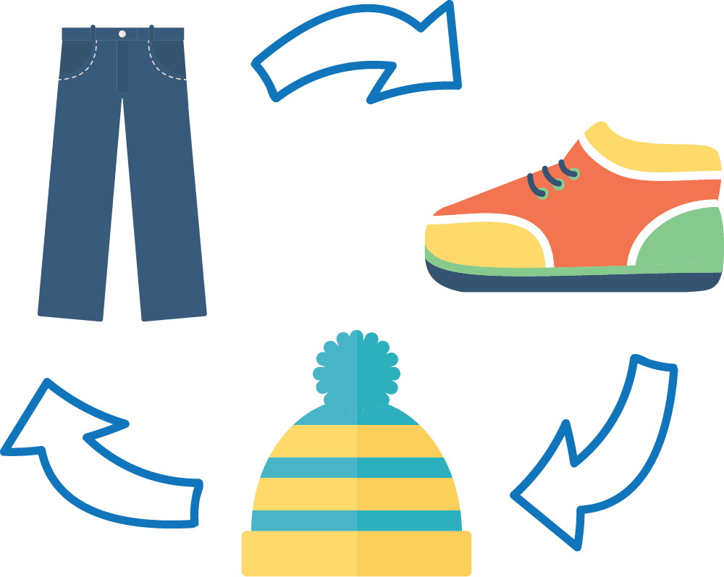
Troque Até Cair em [COMUNIDADE]
Você sabia que os norte-americanos enviam mais de 10 milhões de toneladas métricas de têxteis para aterros a cada ano, 95% das quais podem ser reutilizadas ou recicladas? Vamos prolongar a vida útil de nossas roupas o máximo que pudermos!
Para causar um impacto, [INSERIR PRÉDIO, COMUNIDADE, NOME DA ORGANIZAÇÃO] realizará uma troca de roupas em comemoração à [SEMANA DE REDUÇÃO DE RESÍDUOS NO CANADÁ OU EM OUTRO EVENTO].
Leve roupas, acessórios ou itens pequenos usados com cuidado em uma bolsa ou caixa reutilizável para [DETALHES ESPECÍFICOS DO LOCAL] a partir de [HORA] na [DATA]. Para cada item aceitável, você receberá um bilhete para trocar por algo 'novo para você'.
Para mais detalhes entre em contato(ENDEREÇO ​​DE EMAIL DO ORGANIZADOR)

